
Département Sciences du Numérique

TP- Projet 2 : Méthodes d'itération des sous-espaces
Samuel Boury – Clément Chanchevrier – Joël Ky
05 Avril 2019

Partie 1 : Limites de la méthode de la puissance itérée

Question 1 :
Quand on lance l'éxécution du programme principal, les résultats obtenus pour la puissance itérée avec deflation sont : Time = 0.65799999237060547
tandis que ceux pour DSYEV sont : Time = 0.10100000351667404 .
On remarque que l'algorithme DSEYV est meilleur.

Question 2 :
L'algorithme de la puissance itérée est plus lent à cause du calcul sequentiel des valeurs propres : en effet on a besoin de la 1ere valeur propre pour calculer la suivante et ainsi de suite alors que DSEYV calcule toutes les valeurs propres à la fois.

Partie 2 : Ameliorer la méthode de la puissance itérée pour calcul les vecteurs propres dominants

Question 3 :
En utilisant la méthode de la puissance itérée sur un ensemble de m vecteurs initiaux,on remarque que la matrice V résultante converge vers la norme de la matrice composée des m vecteurs initiaux, parce que l'algorithme s'arrête dès la 1ère itération (le résidu étant inférieur à la précision epsilon dès la 1ère itération.).

Question 4 :
Cela ne pose pas de problemes parce que H est une matrice de ayant un nombre de colonnes égal au nombre de valeurs propres que l'on veut retourner.

Question 5 :

Le script complété au niveau de la procedure iter_v0 est le suivant :

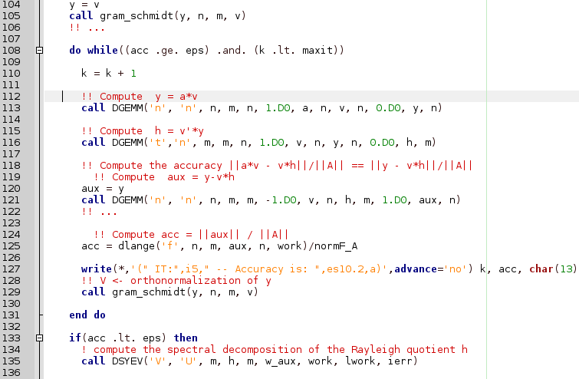
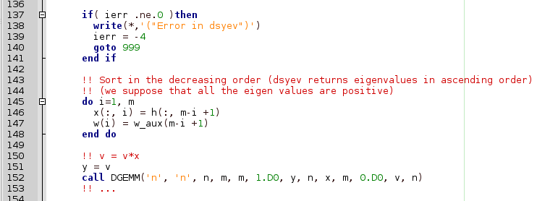

Question 6 :

Orthonormalisation d'un ensemble de m vecteurs

Incrementation de k

Y = A.V

Orthonormalisation des colonnes de Y

Projection de Raleigh-Ritz
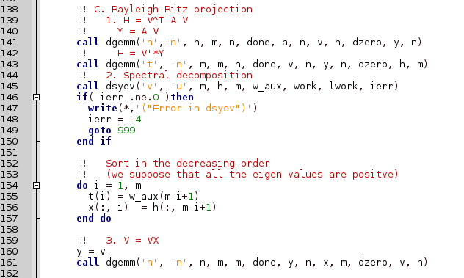

Etape d'analyse de la convergence

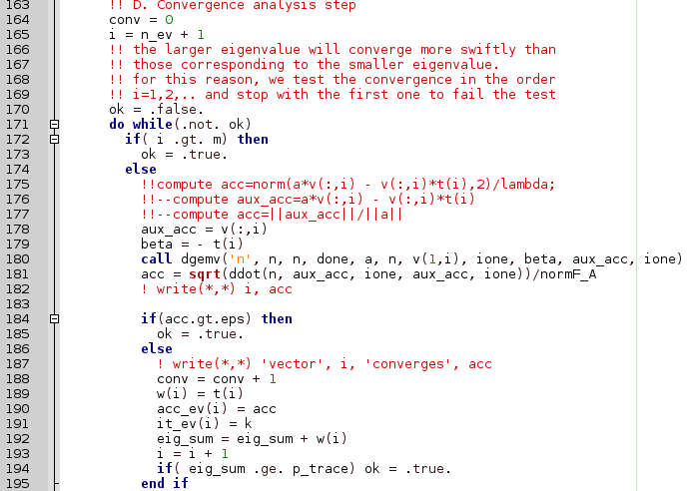
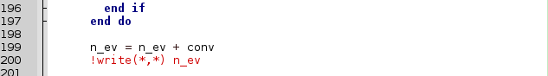

Partie 3 : Vers un solveur efficace

Question 7 :

L'implémentation de l'accélération dans la procédure iter_v2 est la suivante :

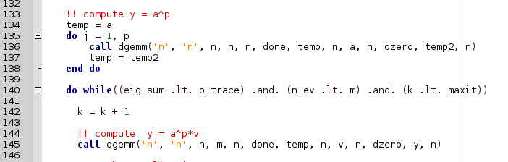

Question 8 :
L'éxécution du programme avec l'option -disp 2 pour la procédure iter_v2 donne les résultats ci-dessous :
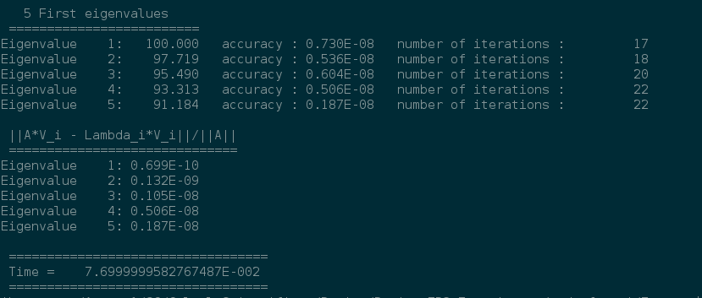

En comparant ces résultats avec ceux donnés par l'éxécution de la même commande mais cette fois avec la procédure iter_v1 on obtient les résultats ci dessous :

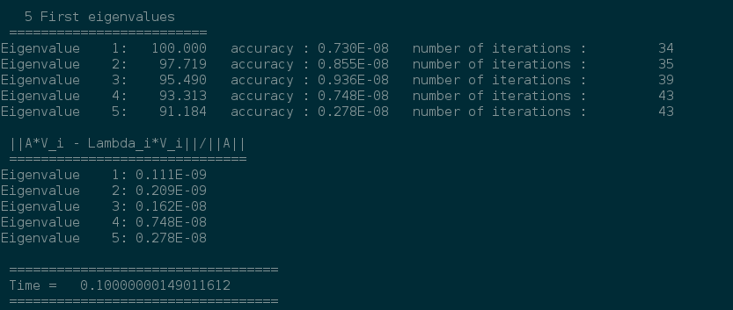
Il ressort que la précision de la procédure iter_v2 est bien plus importante que celle de iter_v1 ce qui s'explique par l'accélération de la méthode iter_v2 avec la multiplication par la matrice a^p ce qui a pour effet d'augmenter la valeur du rapport entre la plus grande valeur propre et la deuxième plus grande.

Question 9 :
La déflation implémentée dans l'algorithme aura pour effet de rendre la méthode beaucoup plus rapide étant donné que l'étape de la projection de Raleigh-Ritz sera réduite qu'aux colonnes qui n'ont pas encore convergées.

Question 10 : (non faite)

Partie 4 : Expérimentation numérique

Question 11 :
On peut observer que plus p augmente plus la précision des valeurs propres augmente, ce qui est normal car on augmente la puissance de a et donc on augmente la valeur du rapport entre la plus grande valeur propre et la deuxième plus grande valeur propre qui règle la vitesse de convergence de la méthode, ce qui a donc pour effet d'augmenter la convergence de la matrice.

Question 12 :

L'observation de la distribution des valeurs propres des différentes matrices nous montre que la matrice de type 1 présente une distribution linéaire de valeurs propres. La matrice 4 aussi présente une distribution similaire.
Par contre les matrices de types 2 et 3 ont des valeurs propres qui ne sont pas linéairement distribuées. Une grande parties de leurs valeurs propres sont très petites.
Et ainsi les matrices comme celle du type 3 où le rapport entre la 1ère valeur propre et la 2nde sera plus important c'est-à-dire où les deux premières valeurs propres sont pas très proches, la méthode convergera plus rapidement. Par contre utiliser des matrices où les valeurs propres sont très proches l'une de l'autre, la méthode risque de ne pas faire ressortir les valeurs propres dans le bon ordre.

La figure suivante présente la distribution des valeurs propres de ces différentes matrices
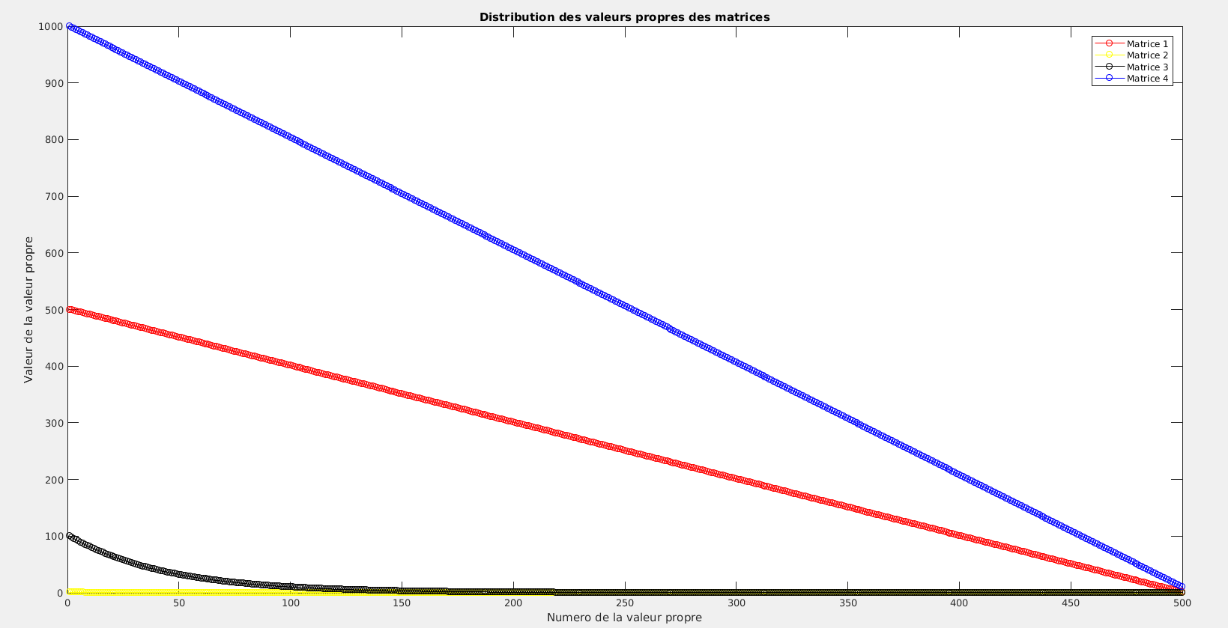

Question 13 :

Pour une exécution avec en paramètres (/main -n 500 -m 20 -per 0.1) et une matrice de type 3, on remarque la méthode la plus performante en termes de temps d'exécution est la méthode iter_v2, qui s'exécute avec un temps d'execution de 7.9999998211860657E-002s ( alors que les temps d'exécution de DSEYV, iter_v0, iter_v1 sont respectivement de 0.14000000059604645s , 0.69199997186660767s, 0.10000000149011612s).
Par contre la méthode la plus précise est bien DSEYV qui calcule les valeurs propres avec une précision de l'ordre de 10^( -15), tandis que les autres sont autour de 10^ (-8) et 10^ (-9).
Il ressort que la méthode de la puissance itérée avec déflation (iter_v0) est la moins efficace aussi bien en termes de rapidité que de précision.

